绪论

1.经过五四运动洗礼，越来越多中国先进分子集合在马克思主义旗帜下，1921年中国共产党宣告正式成立，中国历史掀开了崭新一页。以史为鉴，谈谈新时代大学生如何成为担当民族复兴大任的时代新人。
做有理想有本领有担当的时代新人，要做到：
立大志，就是要有崇高的理想信念，牢记使命，自信自励。
青年理想远大、信念坚定，是一个国家、一个民族无坚不摧的前进动力。
树立正确的政治方向和远大的人生志向，坚定中国特色社会主义的道路自信、理论自信、制度自信、文化自信，把理想信念建立在对科学理论的理性认同上，建立在对历史规律的正确认识上，建立在对基本国情的准确把握上。
大学生要保持对理想信念的激情和执着，将实现中华民族伟大复兴的中国梦的历史使命内化为担当的自觉，外化为实际的行动。
明大德，就是要锤炼高尚品格，崇德修身，启润青春。
持久深沉的道德力量，对于大学生成长成才极为重要。只有把正确的道德认知、自觉的道德养成、积极的道德实践结合贯通，自觉树立和践行社会主义核心价值观，崇德修身，夯基固本，才能让青春的船劈波斩浪、行稳致远。须时常用真善美来雕琢自己，努力使自己成为品德高尚的人，同时积极带动他人崇德向善。
成大才，就是要有高强的本领才干，勤奋学习，全面发展。
不断增强的本领才干，是青春焕发光彩的重要源泉。大学生素质和本领的强弱，直接影响着民族复兴的进程。
大学生要有本领不够的危机感、能力不足的紧迫感，自觉加强学习、勤奋探索，勇于实践，全面发展。大学生要求真学问、练真本领，通过学习知识，掌握事物发展规律，丰富学识，增长见识，更好为国争光、为民造福。
担大任，就是要有天下兴亡、匹夫有责的担当精神，讲求奉献，实干进取。

2.结合自身实际，谈谈新时代大学生如何提升思想道德素质和法治素养。P10

答：
思想道德和法律都是调节人们思想行为、协调人际关系、维护社会秩序的重要手段。
思想道德建设为法治建设提供思想指引和价值基础；法治建设为思想道德建设提供制度支撑和法律保障。
思想道德素质是人们的思想观念政治立场、价值取向、道德情操和行为习惯等方面品质和能力的综合体现，反映着一个人的思想境界和道德风貌，是促进个体健康成长、社会发展进步的重要保障。
法治素养是指人们通过学习法律知识、理解法律本质、运用法治思维、依法维护权利与依法履行义务的品质和能力，对于保证人们尊崇法治、遵守法律具有重要的意义。法律必须转化为人们内心自觉，才能真正为人们所遵行。
新时代大学生把握发展机遇、做好人生规划、书写时代华章的必备条件，需要在学习中养成、自律中锤炼、实践中升华。

第一章

1．马克思主义认为，个人与社会是辩证统一的，据此谈谈人生的自我价值与社会价值的关系。（2022年春季）
个人与社会的辩证统一关系，决定了个体人生的自我价值与社会价值之间辩证统一的关系。
第一，个人与社会的是对立统一关系，两者相互依存、相互制约、相互促进。社会是由一个个具体的人组成的，离开了人就没有社会。同时，人是社会的人，离开了社会，人也无法生活，社会是人的存在形式。
第二，人生价值是指人的生命及其实践活动对社会和个人所具有的作用和意义。人生价值内在地包含了人生的自我价值和社会价值两个方面。人生的自我价值，是个体的人生活动对自己的生存和发展所具有的价值，主要表现为对自身物质和精神需要的满足程度。人生的社会价值，是个体的实践活动对社会、他人所具有的价值。
第三，人生的社会价值和自我价值既相互区别，又密切联系、相互依存。一方面人生的自我价值是个体生存和发展的必要条件。另一方面，人生的社会价值是社会存在和发展的重要条件。

2.人生漫长，总会遭遇各种各样的困难和挑战，如何正确认识和处理人生矛盾？
大学生要科学认识实际生活中的各种问题，勇敢面对和正确处理各种人生矛盾。
（1）正确看待得与失。
不要过于看重一时的“得”。在成绩与收获面前，更要保持平常心态，更加谦虚谨慎，切不可得意忘形，以免乐极生悲。
其次，不要惧怕或斤斤计较一时的“失”。正所谓“吃一堑，长一智”“塞翁失马，焉知非福”，在失意之际坚持不懈，在坎坷之时不断努力，方能有所收获，实现人生目标。
最后，要跳出对个人得失的计较。个人利益的得失只能部分地衡量人生价值的大小，每个个体只有在奉献社会中才能实现更大的人生价值。

（2）正确看待苦与乐
苦与乐既对立又统一，在一定条件下还可以相互转化。大学生担负起民族复兴之大任，更需在磨炼中培养吃苦耐劳、乐观向上的良好品质。

（3）正确看待顺与逆
顺境和逆境是人生历程中两种不同的境遇。在人生旅途中没有永远的顺境，也没有永远的逆境。无论是顺境还是逆境，对人生的作用都可能是双面的，关键是怎样去认识和对待它们。只有善于利用顺境，勇于正视逆境和战胜逆境，人生价值才能够实现。

（4）正确看待生与死
大学生要牢固树立生命可贵、敬畏生命的意识，倍加爱护自己和他人的生命，理性面对生老病死等自然现象，努力使自己的生命绽放出人生的光彩。
新时代的大学生也要有为了崇高目的而勇于奉献、敢于牺牲的精神。个体生命的长度总是有限的，但为人民服务、为人类进步事业贡献力量是无限的。
大学生应珍爱生命、珍惜韶华，在服务人民、投身民族复兴伟大事业中发掘出生命所蕴藏的巨大潜能，努力给有限的个体生命赋予更大的意义。

（5）正确看待荣与辱
“荣”即荣誉，是指社会对个人履行社会义务所给予的褒扬与赞许，以及个人所产生的自我肯定性心理体验；“辱”即耻辱，是指社会对个人不履行社会义务所给予的贬斥与谴责，以及个人所产生的自我否定性心理体验。
荣辱观是人们对荣辱问题的根本看法和态度，是一定社会思想道德原则和规范的体现和表达。

3.新时代是奋斗者的时代，只有奋斗的人生才称得上幸福的人生。新时代大学生如何成就出彩人生？（2023春 论述）
（1）辩证对待人生矛盾：树立正确的幸福观、得失观、苦乐观、顺逆观、生死观、荣辱观
（2）反对错误的人生观：反对拜金主义、享乐主义、极端个人主义
（3）成就出彩人生：
与历史同向
当代大学生要正确认识世界和中国的发展大势，尊重并顺应历史的选择和人民的选择，准确把握我国发展所处的重要战略机遇期，提升民族自信心，增强时代责任感，与历史同步伐，与时代共命运。
与祖国同行
青年只有自觉将人生目标同国家和民族的前途命运紧紧联系在一起，才能最大程度地实现人生价值。
当代中国正处于中华民族伟大复兴的关键时期，建设社会主义现代化强国任重道远。
当代大学生要正确认识国家和民族赋予的历史使命和时代责任，
与人民同在
人民群众是历史的创造者，是国家的主人。
大学生要在为人民群众服务、实现人民群众利益的过程中实现人生价值。
只有走与人民群众相结合的道路，向人民群众学习，从人民群众中汲取营养，做中国最广大人民群众根本利益的维护者，才能使自己的人生大有作为。
（4）在服务人民、风险社会的实践中创造有价值的人生
社会实践是实现人生价值的必由之路。不断地在实践中创造，就能够实现更大的人生价值。
同学们正处于人生最好的学习阶段，不仅要认真学习文化知识，汲取日新月异的现代科学文化成果，而且要坚持理论联系实际，积极投身社会实践，在实践中发现新知、运用真知，在解决实际问题的过程中增长才干，不断提高实践能力、创新能力。
只有让所学服务于正确的人生价值目标，并且踏踏实实地去劳动创造，才能实现最大的人生价值，才能实现人生自我价值与社会价值的统一。

4.请简述如何正确评价人生价值（2023春 简答）
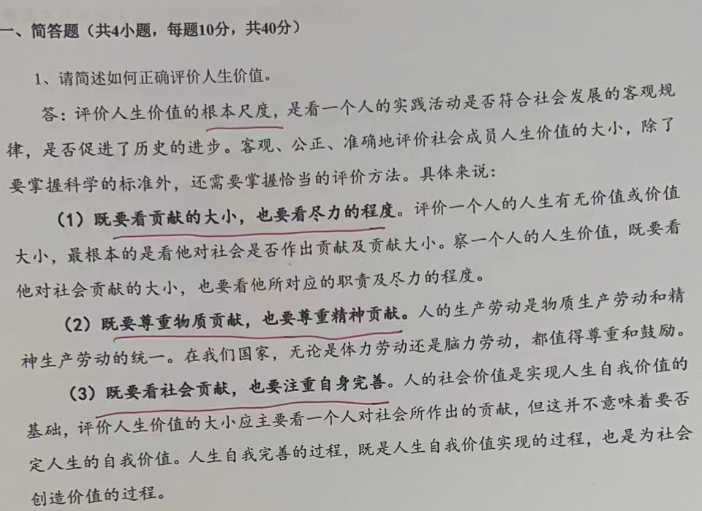

第二章

1．材料题：理想与现实的关系+个人理想与社会理想的关系（2022春）
1.5CM
【材料】
新时代的中国青年，更加自信自强、富于思辨精神，同时也面临各种社会思潮的现实影响，不可避免会在理想和现实、主义和问题、利己和利他、小我和大我、民族和世界等方面遇到思想困惑，更加需要深入细致的教育和引导，用敏锐的眼光观察社会，用清醒的头脑思考人生，用智慧的力量创造未来。（李）
——习近平总书记在庆祝中国共产主义青年团成立100周年大会上的讲话

结合以上材料，联系实际谈谈如何自觉成为有理想、敢担当、能吃苦、肯奋斗的新时代青年？（理想与现实的关系+个人理想与社会理想的关系p61-66）
理想信念是一个思想认识问题，更是一个实践问题。理想不等于现实，理想的实现往往要通过一条并不平坦的曲折之路，有赖于脚踏实地、持之以恒的奋斗。实践，只有实践，才是通往理想彼岸的桥梁。
第一，辩证看待理想与现实的矛盾。理想与现实是对立统一的。理想和现实存在着对立的一面，二者的矛盾与冲突，属于"应然"和"实然"的矛盾。
第二，要认识到实现理想的长期性、艰巨性和曲折性。实现理想、创造未来，必须有战胜种种艰难险阻的坚定不移的信心和坚忍不拔的毅力。
第三，个人理想与社会理想紧密相关。个人理想是指处于一定历史条件和社会关系中的个体对于自己未来的物质生活、精神生活所产生的向往和追求。社会理想是指社会集体乃至社会全体成员的共同理想，即在全社会占主导地位的共同奋斗目标。个人理想与社会理想的关系实质上是个人与社会关系在理想层面的反映。个人与社会有机地联系在一起，二者相互依存、相互制约、共同发展。同样，社会理想与个人理想也不是彼此孤立的，它们之间相互联系、相互影响、相互制约。
第四，个人理想以社会理想为指引。
第五，社会理想是个人理想的汇聚和升华。
作为当代大学生，要成为有理想、敢担当、能吃苦、肯奋斗的新时代新人，必须要做到：
第一，立鸿鹄志，做奋斗者。青年志存高远，就能激发奋进潜力，青春岁月就不会像无舵之舟漂泊不定。树雄心、立壮志，是关系大学生一生前途命运的重大课题。
第二，心怀"国之大者"，敢于担当。大学生要在社会理想的指引下，珍惜韶华、奋发有为，勇于追求个人理想，在实现社会理想的过程中努力实现个人理想。
第三，艰苦奋斗，踔厉奋进。对于当代青年来说，理想的实现必须通过实践才能转变为现实。在通向理想的道路上，在实现理想的过程中，没有艰苦奋斗的精神，理想是不会自动转化为现实的。
第四，自觉躬身实践，知行合一。

2.什么是理想和信念，他们的特征是什么？（2021秋材料题：陈望道翻译共产党宣言）
理想信念是人类特有的精神现象。人既需要物质资料来实现生存和发展，也需要理想信念来充实精神生活。正确坚定的理想信念，激励人们为一定的社会理想和生活目标而不断努力追求
理想是人们在实践中形成的、有实现可能性的、对未来社会和自身发展目标的向往与追求，是人们的世界观、人生观和价值观在奋斗目标上的集中体现。理想的特征：超越性、实践性、时代性。
信念是人们在一定的认识基础上确立的对某种思想或事物坚信不疑并身体力行的精神状态。
信念是认知、情感和意志的有机统一体，为人们矢志不渝、百折不挠地追求理想目标提供了强大的精神动力。信念具有执着性、支撑性和多样性。
理想是信念所指的对象，信念则是理想实现的保障。离开理想这个人们确信和追求的目标，信念无从产生；离开信念这种对奋斗目标的执着向往和追求，理想寸步难行。

3.李大钊说，以青春之我，创建青春之家庭，青春之国家，青春之民族。谈谈理想信念对大学生成长成才的重要意义。
答：
理想信念是精神之“钙”。人生是一个在实践中奋斗的过程。要使生命富有意义，就必须在科学的理想信念指引下，沿着正确的人生道路前进。

理想信念催生前进动力
- 一个人有了崇高坚定的理想信念，才会以惊人的毅力和不懈的努力成就事业。与此相反，一个人如果没有崇高坚定的理想信念，就有可能浑浑噩噩、庸庸碌碌、虚度一生，甚至腐化堕落、走上邪路。
- 大学时期确立的理想信念，对今后的人生之路将产生重大影响，甚至会影响终身。我们应当重视理想信念的选择和确立，努力树立科学崇高的理想信念，使人生道路越走越宽广，使宝贵的人生富有价值。

理想信念提供精神支柱
- 理想信念是一个人在精神生活领域“安身立命”的根本。理想信念能够在人们遭遇挫折、经受考验的时候，提供一种强大的精神力量，使人不为困难所压倒，顽强奋斗直至战胜艰难险阻。只有铸牢理想信念之魂，才能经受得住各种考验，创造人生事业的辉煌。
- 大学生要在坚定理想信念上下功夫，为人生的发展筑牢信仰之基，补足精神之钙，把稳思想之舵。

3.2021年4月25日至27日，习近平赴广西壮族自治区考察，第一站就到桂林市全州县的红军长征湘江战役纪念园，强调理想信念之火一经点燃就会产生巨大的精神力量。结合自身实际，谈谈为什么要坚定信仰信念信心。
增强信仰_马克思主义、共产主义：
马克思主义是不断发展的开放的理论，始终站在时代前沿。一部马克思主义发展史就是马克思、恩格斯以及他们的后继者们不断根据时代、实践、认识发展而发展的历史，是不断吸收人类历史上一切优秀思想文化成果丰富自己的历史。
- 中国共产党坚持解放思想和实事求是相统一、培元固本和守正创新相统一，不断开辟马克思主义新境界，为党和人民事业发展提供了科学理论指导。
- 一部党的历史，就是一部不断推进马克思主义中国化的历史，就是一部不断推进理论创新、进行理论创造的历史。以史为鉴，开创未来，必须继续推进马克思主义中国化。马克思主义只要同中国具体实际相结合、同中华优秀传统文化相结合，就能焕发出强大的生命力、创造力和感召力。

增强信念_中国特色社会主义
- 中国特色社会主义，承载着几代中国共产党人的理想和探索，寄托着无数仁人志士的夙愿和期盼，凝聚着亿万人民的奋斗和牺牲，是近代以来中国社会发展的必然选择。在中国共产党领导下，坚持和发展中国特色社会主义，实现中华民族伟大复兴，要求我们必须增强对中国特色社会主义的坚定信念。

增强信心：实现中华民族伟大复兴
- 实现中华民族伟大复兴，是中华民族近代以来最伟大的梦想。
经过长期艰苦的努力，中华民族迎来了从站起来、富起来到强起来的伟大飞跃，中国特色社会主义迎来了从创立、发展到完善的伟大飞跃，中国人民迎来了从温饱不足到小康富裕的伟大飞跃。
- 实现中华民族伟大复兴的中国梦是一项光荣而艰巨的事业。
中华民族伟大复兴，绝不是轻轻松松、敲锣打鼓就能实现的，必须付出艰苦的努力。中国共产党一经成立，就义无反顾肩负起实现中华民族伟大复兴的历史使命。

4.如何把握理想和现实的关系？（辩证看待理想与现实的矛盾）
- 理想和现实存在着对立的一面，二者的矛盾与冲突，属于“应然”和“实然”的矛盾。假如理想与现实完全等同，那么理想的存在就没有意义。
- 理想与现实又是统一的。理想受现实的规定和制约，是在对现实认识的基础上发展起来的。一方面，现实中包含着理想的因素，孕育着理想的发展；另一方面，理想中也包含着现实，既包含着现实中必然发展的因素，又包含着由理想转化为现实的条件，在一定的条件下，理想就可以转化为未来的现实。脱离现实而谈理想，理想就会成为空想。
- 实现理想有其的长期性、艰巨性和曲折性
长期性：一般来说，理想越是远大，它的实现过程就越复杂，需要的时间也就越漫长。
艰巨性：实现理想、创造未来，必须有战胜种种艰难险阻的坚定不移的信心和坚忍不拔的毅力。
曲折性：理想变为现实不是一帆风顺的，往往会遭遇波澜和坎坷。

- 艰苦奋斗是实现理想的重要条件
对于当代青年来说，理想的实现必须通过实践才能转变为现实。
艰苦奋斗是成就人生事业不可或缺的条件

- 大学生要把敢于吃苦、勇于奋斗的精神落实到日常的学习、生活和工作中。
学习上：刻苦钻研、不畏艰难，孜孜不倦地学习理论和专业知识，不断提高思想道德和专业知识水平；
生活上：艰苦朴素、勤俭节约，抵制和反对铺张奢华的思想和生活作风；
工作上：奋发图强、不怕困难、不避艰险，努力完成各项任务。

5.从个人理想与社会理想辩证关系的角度，谈谈实现中华民族伟大复兴应当肩负的责任。
个人理想指处于一定历史条件和社会关系中的个体对于自己未来的物质生活、精神生活所产生的向往和追求。
社会理想指社会集体乃至社会全体成员的共同理想，即在全社会占主导地位的共同奋斗目标。
两者相互联系、相互影响、相互制约。
个人理想以社会理想为指引。
- 追求个人理想的实践活动都是在社会中进行的，正确的个人理想不是依个人主观愿望随意确定的，从根本上说它是由正确的社会理想规定的。同时，个人理想的实现，必须以社会理想的实现为前提和基础。
- 个人理想的确立要以社会理想为引导，个人理想的实现依赖于社会理想的实现。个人理想只有同国家的前途、民族的命运相结合，个人的向往和追求只有同社会的需要和人民的利益相一致，才可能变为现实。
社会理想是个人理想的汇聚和升华
- 社会是个人的联合体，社会理想与个人理想密不可分。
- 社会理想不是凭空产生的，也不是由外在力量强加的，而是建立在众人的个人理想基础之上的。
- 社会理想归根到底要靠全体社会成员的共同努力来实现，并具体体现在每个社会成员为实现个人理想而进行的活生生的实践中。
- 当社会理想同个人理想有矛盾冲突的时候，有志气、有抱负的人可以作出最大的自我牺牲，使个人的理想服从于全社会的共同理想
个人只有把人生理想融入国家和民族的事业中，才能最终成就一番事业。
大学生对自己未来生活的追求和向往，不能脱离当代中国的社会现实。坚持和发展中国特色社会主义，实现中华民族的伟大复兴，是当代中国最大的现实，也是全体中国人民共同的社会理想。
大学生要在社会理想的指引下，珍惜韶华、奋发有为，勇于追求个人理想，在实现社会理想的过程中努力实现个人理想。
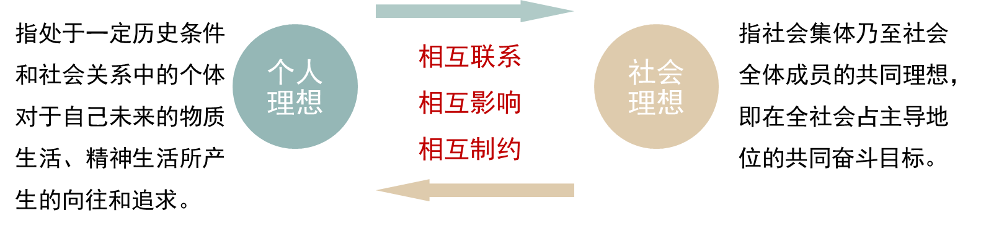

6.如何理解理想信念是精神之“钙”。（2023春 简答）
答：理想信念是精神之“钙”，理想指引方向，信念决定成败。
（1）理想信念昭示奋斗目标
（2）理想信念催生前进动力
（3）理想信念提供精神支柱
（4）理想信念提高精神境界

第三章

1.请简述中国精神的丰富内涵（2022春）。
（1）伟大创造精神
（2）伟大奋斗精神
（3）伟大团结精神
（4）伟大梦想精神

2、人无精神则不立，国无精神则不强。结合实际，谈谈为什么中国精神是兴国强国之魂。
中国精神是兴国强国之魂。实现中华民族伟大复兴的中国梦，开启社会主义现代化国家建设新征程，必须大力弘扬中国精神，弘扬以爱国主义为核心的民族精神和以改革创新为核心的时代精神。
中国精神是凝聚民族复兴的磅礴伟力。中国精神是凝聚中国力量的精神纽带。推进民族复兴的时代伟业，开启全面建设社会主义现代化国家的新征程，我们必须有万众一心、众志成城的强大精神凝聚力。人民群众是历史发展和社会进步的主体力量。坚持和发展中国特色社会主义、实现中华民族的伟大复兴，最根本的力量在人民，最强大的力量在团结凝聚起来的人民。
弘扬中国精神，对于维系中华民族的生存与发展、维护国家统一和民族团结发挥着重要的凝聚作用。
中国精神是激发创新创造的精神动力
当前，我们正在从事的中国特色社会主义事业是一项前无古人的创造性事业，中国精神作为兴国强国之魂的价值和意义更为凸显。
实现梦想、应对挑战、创造未来的动力，只能从发展中来、从改革中来、从创新中来。
推进新时代的伟大事业，必须有创新创造、向上向前的强大精神奋发力，勇于变革、勇于创新，永不僵化、永不停滞，使全体人民始终保持昂扬向上的精神状态。
中国精神是推进复兴伟业的精神支柱
世界上没有一个民族能够亦步亦趋走别人的道路实现自己的发展振兴，也没有一个民族会在心神不定、游移彷徨中成就自己的光荣和梦想。
实现中华民族伟大复兴的中国梦，需要我们正确认识当代世界和中国发展大势，正确认识中国特色和国际比较，增强民族自尊心和自信心，坚定不移走自己的路，使全体人民拥有坚如磐石的精神和信仰力量，坚定不移把中国特色社会主义事业不断推向前进。

3、方志敏的《可爱的中国》一文，字字泣血，唤醒了中国亿万同胞的爱国之情，鼓舞了许许多多的优秀青年走上救国道路。结合自身实际，谈谈如何做新时代的忠诚爱国者。
1）坚持爱国爱党爱社会主义相统一
- 新中国是中国共产党领导的社会主义国家，祖国的命运和党的命运、社会主义的命运密不可分。当代中国，爱国主义的本质就是坚持爱国和爱党、爱社会主义高度统一。
- 我们爱的“国”是中国共产党领导的社会主义中国。拥护国家的基本制度，遵守国家的宪法法律，维护国家安全和统一，捍卫国家的利益，为国家繁荣发展贡献自己的力量，是爱国主义的基本要求。

2）维护祖国统一和民族团结
国家统一和民族团结是中华民族根本利益所在。
弘扬新时代爱国主义，要坚持以维护祖国统一和民族团结为着力点，维护全国各族人民大团结的政治局面，巩固和发展最广泛的爱国统一战线，不断增强对伟大祖国、中华民族、中华文化、中国共产党、中国特色社会主义的认同，坚决维护国家主权、安全、发展利益，

3）尊重和传承中华民族历史文化
对祖国悠久历史、深厚文化的理解和接受，是培育和发展爱国主义情感的重要条件。作为中华儿女，我们要了解中华民族历史，传承中华文化基因，提升民族自豪感和文化自信心，增强做中国人的志气、骨气、底气。
历史文化是民族生生不息的丰厚滋养，要旗帜鲜明反对历史虚无主义

4）坚持立足中国又面向世界
中国的命运与世界的命运紧密相关。经过改革开放40多年的发展，中国日益走近世界舞台的中央。当今世界越来越成为你中有我、我中有你的命运共同体。
弘扬新时代的爱国主义，要求我们正确处理立足中国与面向世界的辩证统一关系，既要尊重各国的历史特点、文化传统，尊重各国人民选择的发展道路，从不同文明中寻求智慧、汲取营养，增强中华文明生机活力，又要积极倡导求同存异、交流互鉴，促进不同国度、不同文明相互借鉴、共同进步，共同推动人类文明发展进步。

4、2021年5月28日，习近平在两院院士大会、中国科协第十次全国代表大会上指出，培养创新型人才是国家、民族长远发展的大计。当今世界的竞争说到底是人才竞争、教育竞争。结合自身实际，谈谈应如何走在改革创新的时代前列。（p101-104做改革创新的生力军）
答：青年时期是创新创造的宝贵时期。
新时代的大学生置身于实现中华民族伟大复兴的时代洪流之中，应当把握时代脉搏，迎接时代挑战，增强创新创造的能力和本领，勇做改革创新的实践者，将弘扬改革创新精神贯穿于实践中、体现在行动上

（1）树立改革创新的自觉意识
改革创新，要求大学生自觉增强改革创新的责任感，树立敢于突破陈规、大胆探索未知、勇于创新创造的思想观念，在实践中有直面困难的勇气，有突破难关的精神，锐意进取，奋力前行。
- 树立敢于突破陈规的意识。
  - 要创新，就要有强烈的创新意识，凡事要有打破砂锅问到底的劲头，敢于质疑现有定论，勇于开拓新的方向，攻坚克难，追求卓越。
  - 敢于大胆突破陈规甚至常规，敢于大胆探索尝试，善于观察发现、思考批判，不唯书、不唯上、只唯实，这是大学生在学习与实践中创新创造的重要前提
- 树立大胆探索未知领域的信心
  - 创新就是要走前人没有走过的路。要创新，就要有强烈的创新自信。
  - 未知领域可能是人类认识的盲区，也可能是人类实践的处女地。未知常常令人心生怯意，人们常常因充满未知的风险而停下探索和求新的脚步，但未知领域也往往蕴含着发现的沃土和创新的机遇。
  - 青年应是常为新、敢创造的，理当锐意创新创造，不等待、不观望、不懈怠，勇做改革创新的生力军。

- 增强改革创新的能力本领
- 夯实创新基础
  - 推行任何一项改革，作岀任何一项创新，都是站在前人积累的专业知识基础之上的。
  - 改革创新之所以能够推陈出新，提出前人不曾提出的新思想，推出令世人敬仰叹服的新创造，一个重要的原因就在于改革创新者具有扎实的专业知识基础。
  - 缺乏深厚的专业知识积淀，盲目追求改革创新，往往容易流于不切实际的空想，或者是“无知者无畏”的蛮干。无视或轻视专业知识学习，不可能担负改革创新的重任。
  - 大学生作为改革创新的生力军，应从扎实系统的专业知识学习起步和入手，而不能好高骛远，空谈改革创新
- 培养创新思维
- 创新思维与守旧思维的区别在于：守旧思维往往求同、模仿，创新思维则注重求异、批判而不甘落入窠臼和俗套；守旧思维被动回答问题，创新思维善于发现问题；守旧思维往往机械、线性、封闭，创新思维则灵活而开放，发散而多维；守旧思维提出的观点人们往往因熟悉而易于接受，创新思维则常常因“异想天开”而被怀疑甚至嘲讽。
- 大学生在专业学习与社会实践中应自觉培养创新思维，勤于思考，善于发现，勇于创新。
- 投身改革创新实践
- 实践出真知，实践长才干。
- 当代大学生既置身于世界新一轮科技革命和产业变革同我国转变发展方式的历史性交汇期，又置身于我国全面建设社会主义现代化国家的新征程，应当在全面深化改革的伟大实践中发扬改革创新精神，增强改革创新的意识，锤炼改革创新的意志，提高改革创新的能力，勇做改革创新的实践者和生力军。

5. 伟大建党精神中国共产党的精神之源。请简述伟大建党精神的含义。（p75-76）

在庆祝中国共产党成立100周年大会上，习近平概括伟大建党精神的深刻内涵，指出中共共产党的伟大建党精神，是中国共产党的精神之源，包括：

坚持真理、坚守理想。

践行初心、担当使命。

不怕牺牲、英勇斗争。

对党忠诚、不负人民。

6. 请简述新时代爱国主义的基本内涵。（2023春，简答）
答：
1）坚持爱国爱党爱社会主义相统一
2）维护祖国统一和民族团结
3）尊重和传承中华民族历史文化
4）坚持立足中国又面向世界

第四章

- 社会主义核心价值观（2021秋）（p110-118）
社会主义核心价值观是对我们要建设什么样的国家、建设什么样的社会、培育什么样的公民等重大问题的深刻解答。
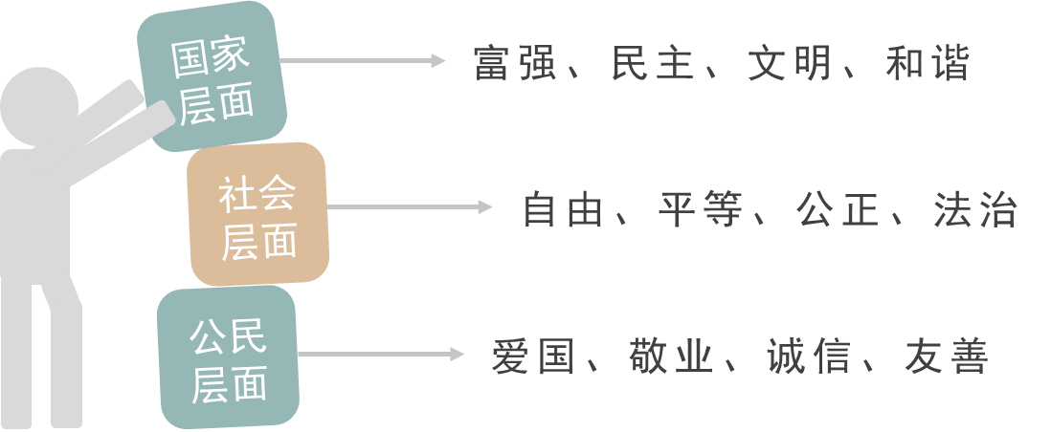

习近平指出：“核心价值观是一个民族赖以维系的精神纽带，是一个国家共同的思想道德基础。如果没有共同的核心价值观，一个民族、一个国家就会魂无定所、行无依归。”你是如何理解核心价值观的？(p108-109)

核心价值观，承载着一个民族、一个国家的精神追求，体现着一个社会评判是非曲直的价值标准。

- 核心价值观是一定社会形态、社会性质的集中体现，在一个社会的思想观念体系中处于主导地位，体现着社会制度的阶级属性、社会运行的基本原则和社会发展的基本方向。
- 任何一个社会都存在多种多样的价值观念和价值取向，要把全社会意志和力量凝聚起来，必须有一套与经济基础和政治制度相适应并能形成广泛社会共识的核心价值观。否则，一个民族就没有赖以维系的精神纽带，一个国家就没有共同的思想道德基础。

社会主义核心价值观集中体现社会主义的本质属性，代表全体人民共同的价值追求。全社会积极弘扬和践行社会主义核心价值观，才能汇聚起建设社会主义现代化强国和实现中华民族伟大复兴的中国梦的磅礴力量

在中国，社会主义核心价值观是当代中国发展进步的精神指引。
- 是坚持和发展中国特色社会主义的价值遵循
- 是提高文化软实力的迫切要求
- 是推进社会团结奋进的“最大公约数”

- 为什么说核心价值观是推进社会团结奋进的“最大公约数”？（p121）
- 历史和现实一再表明，只有建立共同的价值目标，一个国家和民族才会有赖以维系的精神纽带，才会有统一的意志和行动，才会有强大的凝聚力、向心力。
- 我国是一个有着14亿多人口、56个民族的大国，确立反映全国各族人民共同认同的价值观“最大公约数”，使全体人民同心同德、团结奋进，关乎国家前途命运，关乎人民幸福安康。
- 培育和践行社会主义核心价值观，能够在具体利益矛盾、各种思想差异之上最广泛地形成价值共识，有效引领整合纷繁复杂的社会思想意识，有效避免利益格局调整可能带来的思想对立和混乱，形成团结奋斗的强大精神力量。

习近平指出：“我们生而为中国人，最根本的是我们有中国人的独特精神世界，有百姓日用而不觉的价值观。”你是如何理解这句话的？(p124 扎根中华优秀传统文化土壤)
源远流长的中华优秀传统文化，是中华民族发展壮大的独特优势，也是社会主义核心价值观历史底蕴的集中体现。中华优秀传统文化是涵养社会主义核心价值观的重要源泉。
培育和弘扬社会主义核心价值观，必须从中华优秀传统文化中汲取丰富营养，深入中华民族历久弥新的精神世界，
把长期以来我们民族形成的积极向上向善的思想文化充分继承和弘扬起来，推动中华优秀传统文化创造性转化和创新性发展，激活其生命力，增强其影响力和感召力，
把具有当代价值的文化精神弘扬起来，把继承优秀传统文化又弘扬时代精神、立足本国又面向世界的当代中国文化创新成果传播出去。

5、青年是引风气之先的社会力量。青年的价值取向，决定着未来整个社会的价值取向。作为当代大学生，应如何培育和践行社会主义核心价值观？（p132-135）
（1）扣好人生的扣子
- 当代大学生要意识到自身肩负的历史使命，自觉加强价值观养成，树立正确的价值取向。
- 大学生的成长成才和全面发展，离不开正确价值观的引领
  - 面对世界范围内各种思想文化交流交融交锋的新形势，面对整个社会思想价值观念呈现多元多样、复杂多变的新特点，大学生健康成长成才更加需要正确价值观的引领。
  - 大学生把人生价值追求融入国家和民族事业，始终站在人民大众立场，同人民一道拼搏、同祖国一道前进，服务人民、奉献社会，努力成为中国特色社会主义事业的合格建设者和可靠接班人
- 核心价值观的养成绝非一日之功
  - 大学生要坚持由易到难、由近及远，从现在做起，从自己做起，努力把核心价值观的要求变成日常的行为准则，形成自觉奉行的信念理念。
  - 大学生要身体力行大力将其推广到全社会去，为实现国家富强、民族振兴、人民幸福的中国梦凝聚强大的青春能量。

（2）把社会主义核心价值观落细落小落实

- 在培育和弘扬的过程中，下好落细、落小、落实的功夫。
- 对于大学生而言，就是要切实做到勤学、修德、明辨、笃实，使社会主义核心价值观成为一言一行的基本遵循。
  - 勤学：下得苦功夫，求得真学问
  - 修德：加强道德修养，注重道德实践
  - 明辨：善于明辨是非，善于决断选择
  - 笃实：扎扎实实干事，踏踏实实做人

- 材料题：2018年，十三届全国人大一次会议通过宪法修正案，将国家倡导社会主义核心价值观正式写入宪法等相关材料。（2023年春，材料）

问题：（1）为什么要在新时代着力培育和践行社会主义核心价值观？

（2）社会主义核心价值观在国家、社会、个人层面分别提出了哪些价值要求？

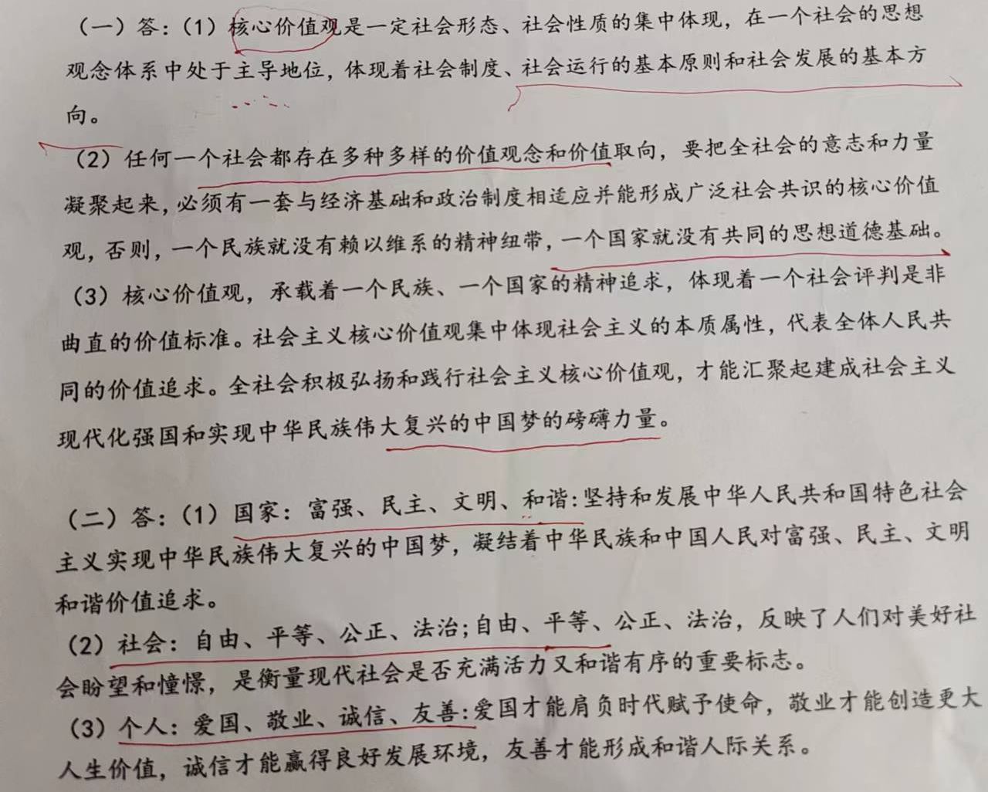

第五章

1.道德的起源（2021秋）
马克思主义道德观认为，人类社会的实际情况是，“物质生活的生产方式制约着整个社会生活、政治生活和精神生活的过程”。因此，道德的起源问题，必须从这一实际出发来认识和把握。
- 劳动是道德起源的首要前提。
- 劳动将人与动物区分开来，创造了人、社会和社会关系，也创造了道德。
- 劳动在创造人的同时也形成了人与人的关系。原始的劳动分工与协作，使人与人之间的相互依赖、相互扶持自觉不自觉地成为当时最自然、最朴实的道德生活状态。
  - 随着劳动的进一步发展，劳动分工与协作不断增强，各种劳动关系逐步明确，人与人之间、群体与群体之间的利益关系日渐清晰，包含自由、责任等内容的道德逐步得到确认。
  - 因此，劳动创造了人和人类社会，是道德起源的第一个历史前提。

- 社会关系是道德赖以产生的客观条件。
- 在生产生活的实践活动中，人类必然要发生各种各样的人际交往和社会关系，各种利益关系更为凸显。
- 随着社会分工的不断发展，个人利益、他人利益和社会利益的界限逐步明晰，要求规范、协调或制约利益冲突的意识更为强烈，由此促进了人类道德的不断进步和发展。可以说，道德正是适应社会关系尤其是利益关系调节的需要而产生的

- 人的自我意识是道德产生的主观条件。
- 意识是道德产生的思想认识前提。
- 人只有在社会实践中，意识到自我作为社会成员与其他动物的根本区别，意识到自我在社会中的角色与地位，意识到自我与他人或集体不同的利益关系，并由此产生调节利益矛盾的迫切要求时，道德才得以产生。

2.试论述社会公共生活的主要特征和社会公德的主要内容。（2022春）（p166-167）
答案：公共生活的特征：公共性、开放性、广泛性、交往对象的复杂性、活动方式的多样性等。社会公德的主要内容：文明礼貌、助人为乐、爱护公物、保护环境、遵纪守法，或者忠恕之道、推己及人、平等相待等。

- 公共生活的特征：
公共生活是相对于私人生活而言的。在公共生活中，一个人的行为必定与他人发生直接或间接的联系，具有鲜明的开放性和透明性，对社会的影响更为直接和广泛。

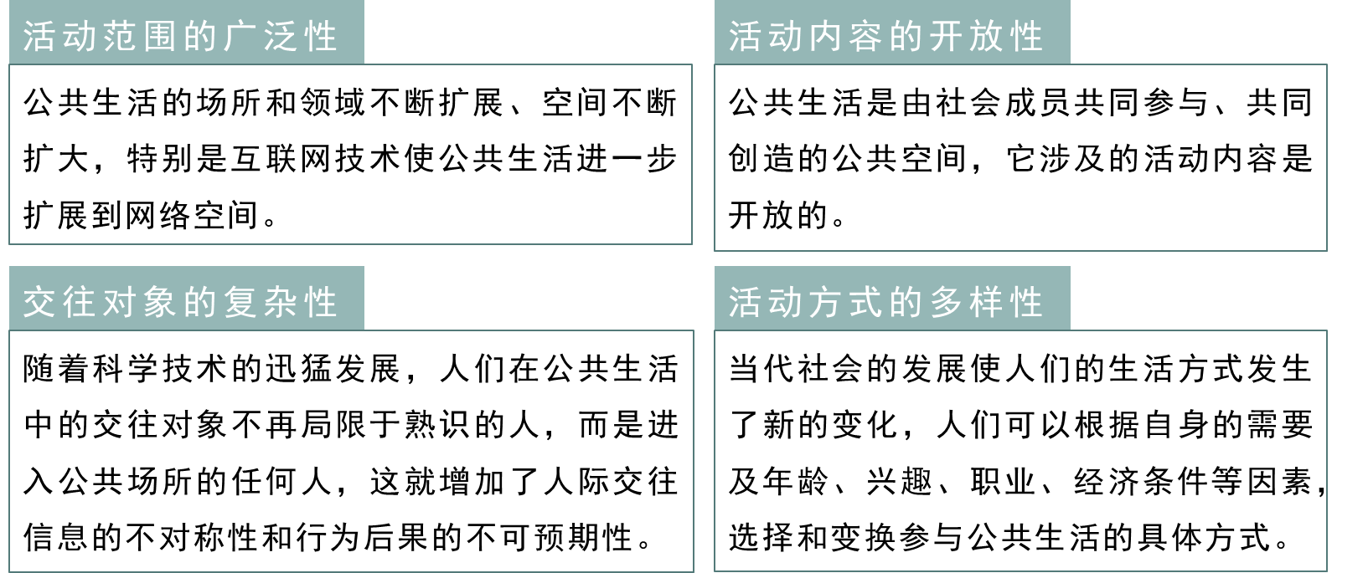

公共生活需要公共秩序。秩序是由社会生活中的规范来制约和保障的，公共秩序是由一定规范维系的人们公共生活的一种有序化状态。公共生活领域越扩大，对公共秩序的要求就越高。
- 公共生活的道德规范
公共生活中的道德规范，即社会公德，是指人们在社会交往和公共生活中应该遵守的行为准则，是维护公共利益、公共秩序、社会和谐稳定的起码的道德要求，涵盖了人与人、人与社会、人与自然之间的关系。
每一个社会成员，都应遵守以文明礼貌、助人为乐、爱护公物、保护环境、遵纪守法为主要内容的社会公德。
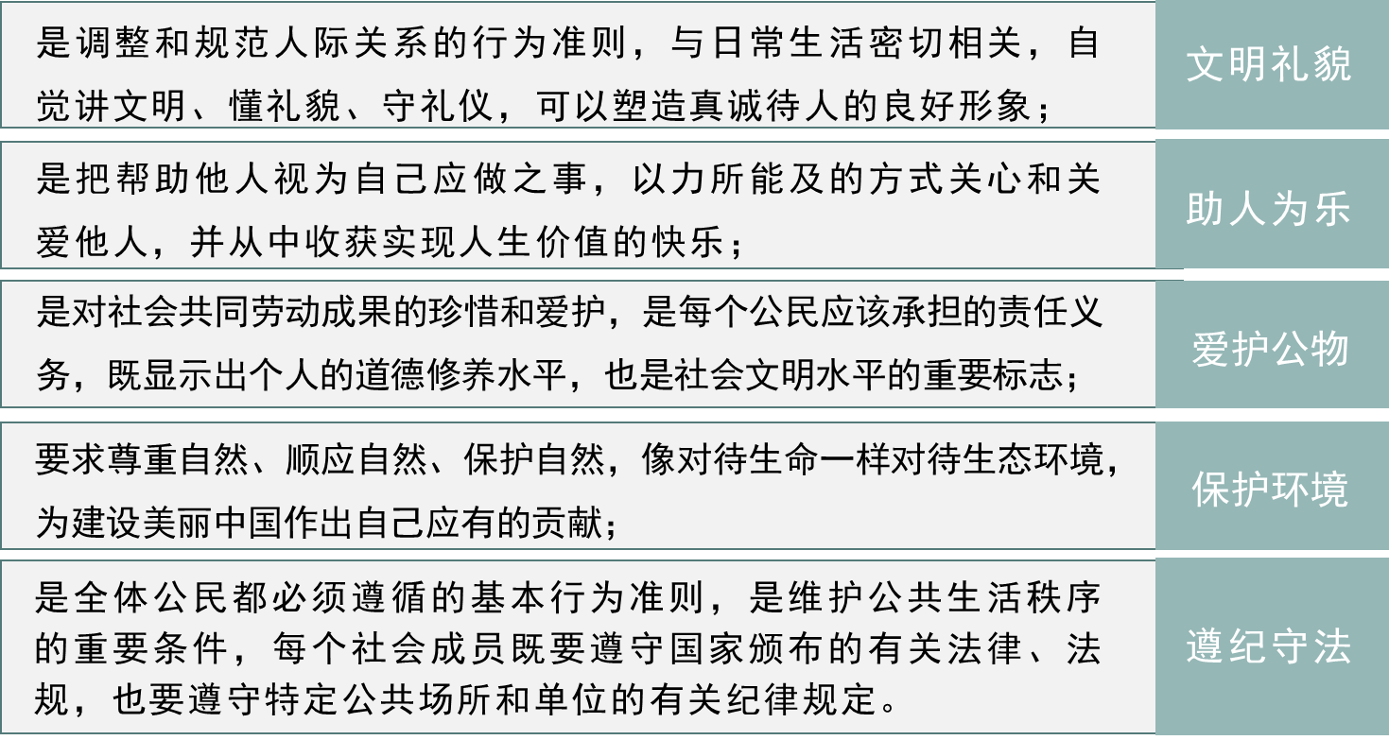

3.道德的力量是无穷的，国无德不兴，人无德不立。结合实际，谈谈道德的作用。（p142-144）
道德的功能，一般是指道德作为社会意识的特殊形式对于社会发展所具有的功效与作用。道德的功能是多元的，同时也是多层次的。在道德的功能系统中，认识功能、规范功能、调节功能是最基本的功能。
- 道德的认识功能是指道德反映社会关系特别是反映社会经济关系的功效与能力。道德往往运用善恶、荣辱、义务、良心等范畴，反映人类的道德实践活动和道德关系，从中揭示社会道德发展的趋势，为人们的行为选择提供指南。
- 道德的规范功能是指在正确善恶观的指引下，规范社会成员在社会公共领域、职业领域、家庭领域的行为，并规范个人品德的养成，引导并促进人们崇德向善。
- 道德的调节功能是指道德通过评价等方式指导和纠正人们的行为和实践活动、协调社会关系和人际关系的功效与能力。

道德的作用是指道德的认识、规范、调节、激励、导向、教育等功能的发挥和实现所产生的社会影响及实际效果。
道德作为维系社会稳定、促进国家发展的重要因素，对巩固特定社会的经济基础和上层建筑具有不可替代的重要作用。
同时，道德作为激励人们改造客观世界和主观世界的一种精神力量，也是提高人的精神境界、促进人的自我完善、推动人的全面发展的内在动力。

4.社会主义道德是人类道德发展史上一种崭新类型的道德，谈谈社会主义道德为什么要以为人民服务为核心、以集体主义为原则。(p146-151)
(1)为人民服务
为人民服务，不仅是坚持历史唯物主义的必然要求，是中国共产党践行的根本宗旨，也是社会主义道德观的集中体现，是全体中国人民共同遵循的道德要求
- 为人民服务是社会主义道德的本质要求
  - 为人民服务是社会主义经济基础和人际关系的客观要求。
    - 在社会主义社会，每个劳动者和建设者都在为社会、为他人同时也是为自己而劳动和工作。
    - 权利和义务统一于人民自己身上，每个人都是服务对象，又都为他人服务，全体人民通过社会分工和相互服务来实现共同利益。
  - 为人民服务是社会主义市场经济健康发展的要求。
    - 社会主义市场经济，不仅不排斥为社会和他人服务，而且需要通过服务甚至是优质服务，才能实现市场主体的利益。
- 为人民服务是先进性要求和广泛性要求的统一。
  - 一个人只要时时处处想到他人、想到社会、想到国家，从而能够推己及人、与人为善，服务他人、奉献社会，使他人能够因自己的所作所为而得到益处，使社会可以因自己的努力而发生积极改变，这就是在践行为人民服务。

（2）集体主义
道德原则是道德规范体系的总纲。社会主义道德的原则是集体主义。
- 长期以来，集体主义已经成为调节国利益关系的基本原则。
  - 集体主义强调国家利益、社会整体利益和个人利益的辩证统一。
    - 在社会中，人既作为个体而存在，又作为集体中的一员而存在，集体和个人是不能分割的。
    - 在社会主义社会中，国家利益、社会整体利益和个人利益也是不能分割的。
    - 国家利益、社会整体利益体现着个人根本的、长远的利益，是所有社会成员共同利益的统一。同时，每个人的正当利益，又都是国家利益、社会整体利益不可分割的组成部分。国家社会的兴衰与个人利益得失息息相关。
  - 集体主义强调国家利益、社会整体利益高于个人利益。
    - 在实际生活中，个人利益和国家利益、社会整体利益难免会发生矛盾。社会主义集体主义之所以强调个人利益要服从国家利益、社会整体利益，归根到底，既是为了维护国家、社会的共同利益，最终也是为了维护个人的根本利益和长远利益
    - 集体主义重视和保障个人的正当利益。集体主义促进和保障个人正当利益的实现，使个人的才能、价值得到充分的发挥。这不但与集体主义不矛盾，而且正是集体主义思想的应有之义。
    - 只有在国家、社会中个人才能获得全面发展，才可能有个人自由。

5、中华传统美德是社会主义道德建设的源头活水，中国革命道德是社会主义道德的红色基因。结合实际，谈谈新时代大学生如何传承中华传统美德和弘扬中国革命道德。（p158-162）
（1）传承中华传统美德
中华传统美德的基本精神包括：
- 重视整体利益，强调责任奉献。
- 推崇仁爱原则，注重以和为贵
- 注重人伦关系，重视道德义务。
- 追求精神境界，向往理想人格。
- 强调道德修养，注重道德践履。

中华传统美德作为中国传统道德的精华部分，为今天的道德建设提供了丰富的资源，要在去粗取精、去伪存真的基础上坚持古为今用、推陈出新，不忘本来，辩证取舍，传承和弘扬中华传统美德。
（a）加强对中华传统美德的挖掘和阐发。。
- 弘扬中华传统美德，必须通过科学的分析和鉴别，把其中带有阶级和时代局限性的成分剔除出去，把其中具有当代价值的道德精神挖掘出来，
- 总结传统美德中丰富的思想道德资源，对中华传统美德的德目、观点进行新的诠释和激活，结合现代生活赋予其新的时代内涵，努力推动中华传统美德的创造性转化和创新性发展。
（b）用中华传统美德滋养社会主义道德建设。
  - 要结合时代要求，按照是否有利于推动中国特色社会主义事业，是否有利于建设社会主义道德体系，是否有利于培育和践行社会主义核心价值观的标准，充分彰显其时代价值和永恒魅力，使之与现代文化、现实生活相融相通，成为全体人民精神生活、道德实践的鲜明标识。
  - 要立足面向大众、服务人民，发挥中华传统美德人伦日用的化育功能，使传统美德与日常生活水乳交融，让传统美德中蕴含的伦理精神点点滴滴地融入人们的生活，生根发芽，不断丰富人们的精神世界，增强人们的精神力量。
（c）在对待传统道德的问题上，要反对两种错误思潮：“复古论”和“虚无论”。

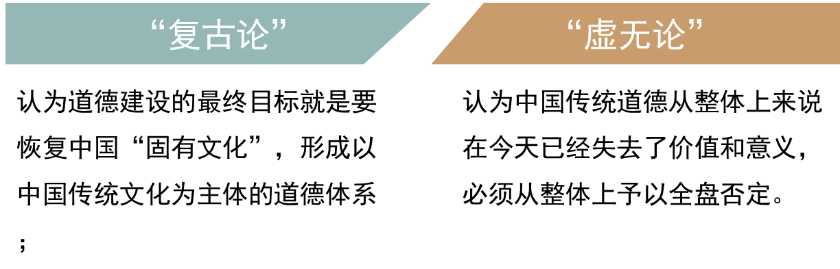

（2）弘扬中国革命道德
中国革命道德包括：全心全意为人民服务；始终把革命利益放在首位；树立社会新风，建立新型人际关系；修身自律，保持节操。
大学生发扬革命道德、传承红色基因，就要：
深入了解中国社会和中国革命的历史，了解中国共产党人带领广大人民群众进行革命斗争的艰苦实践，真正体会中国革命道德的本质内涵、历史意义和当代价值，
自觉同各种歪曲历史、诋毁英雄的历史虚无主义思潮作斗争，努力在坚持和发展中国特色社会主义伟大进程中创造无愧于时代、无愧于人民、无愧于先辈的业绩

6.社会公德、职业道德、家庭美德、个人品德是新时代公民道德建设的着力点。结合自身实际，谈谈如何理解社会公德、职业道德、家庭美德、个人品德的基本要求。(p167/172-173/178/181)
(1)社会公德
公共生活中的道德规范，即社会公德，是指人们在社会交往和公共生活中应该遵守的行为准则，是维护公共利益、公共秩序、社会和谐稳定的起码的道德要求，涵盖了人与人、人与社会、人与自然之间的关系。
每一个社会成员，都应遵守以文明礼貌、助人为乐、爱护公物、保护环境、遵纪守法为主要内容的社会公德。

(2)职业道德
职业生活中的道德规范即职业道德，是指从事一定职业的人在职业生活中应当遵循的具有职业特征的道德要求和行为准则，涵盖了从业人员与服务对象、职业与职工、职业与职业之间的关系。
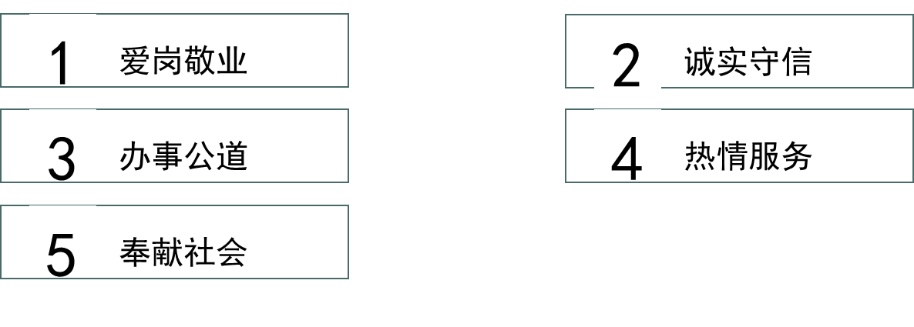

- 家庭美德
家庭美德以尊老爱幼、男女平等、夫妻和睦、勤俭持家、邻里互助为主要内容，在维系和谐美满的婚姻家庭关系中具有重要而独特的功能。

- 个人品德
个人品德在社会道德建设中具有基础性作用。在现实生活中，社会公德、职业道德和家庭美德的状况，最终都是以每个社会成员的道德品质为基础的。
社会公德、职业道德和家庭美德建设，最终都要落实到个人品德的养成上。

7.网络生活有哪些道德要求？
网络生活中的道德要求，是人们在网络生活中为了维护正常的网络公共秩序需要共同遵守的基本道德准则，是社会公德在网络空间的运用和扩展。
大学生应当遵守网络生活中的道德要求，成为营造清朗网络空间的正能量。
（1）正确使用网络工具。
  - 大学生要提高信息获取能力，加强信息辨识能力，增进信息应用能力，使网络成为开阔视野、提高能力的重要工具。
（2）加强网络文明自律。
  - 网络行为主体的文明自律是网络空间道德建设的基础。
  - 大学生要文明上网，尊德守法、文明互动、理性表达，远离不良网站，防止沉迷网络，自觉维护良好网络秩序。
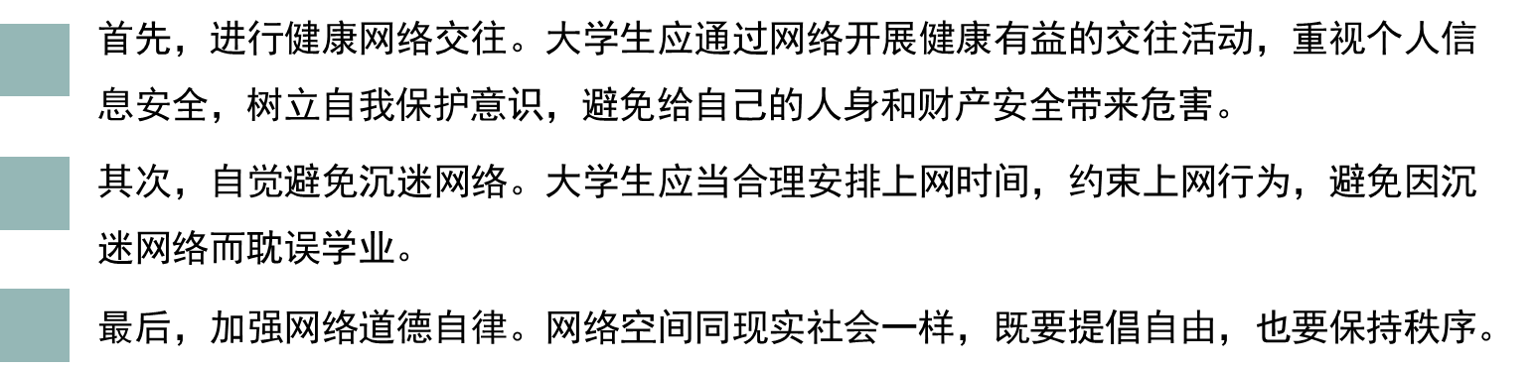

（3）营造良好网络道德环境。
良好的网络环境需要网民的共同努力，纷繁复杂的网络言论如果得不到正确引导，势必会引发各种社会问题。
大学生一方面要加强网络道德自律，自觉抵制网络欺诈、造谣、诽谤、谩骂、歧视、色情、低俗等内容，反对网络暴力行为，维护网络道德秩序；另一方面应当带头引导网络舆论，对模糊认识要及时廓清，对怨气怨言要及时化解，对错误看法要及时纠正，促进网络空间日益清朗。

8.恋爱中的道德规范有哪些？如何树立正确的恋爱观和婚姻观？(p177-180)
(1)恋爱中的道德规范
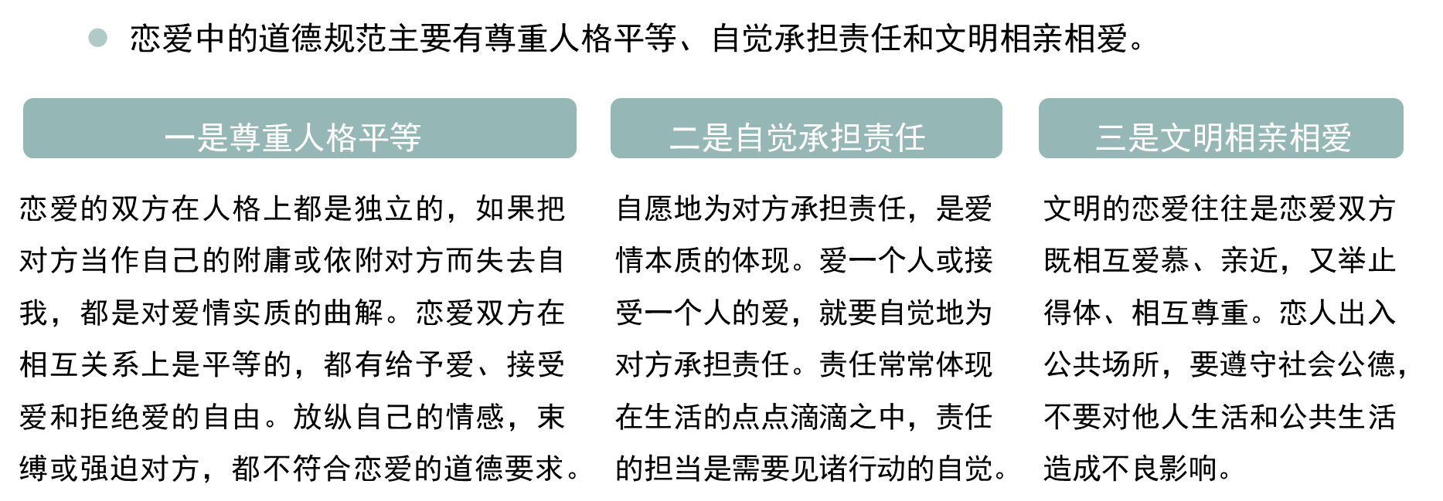
（2）树立正确的恋爱观与婚姻观
- 第一，不能误把友谊当爱情。有些同学在与异性的交往中，不能准确区分友谊与爱情两种性质不同的感情体验，给双方增添许多烦恼。异性之间要理智地把握好友谊与爱情的界限，异性之间完全可以建立和保持健康的友谊。
- 第二，不能错置爱情的地位。有些同学把爱情放在人生最高的地位，奉行爱情至上主义，沉湎于感情缠绵之中，很容易导致对人生目标的误解，对需要将主要精力用于学习上的大学生来说危害尤大。
- 第三，不能片面或功利化地对待恋爱。无论是在自己心中勾画出一个脱离现实的恋爱偶像，还是只追求外在形象，或者只看重对方的经济条件，或者仅仅把恋爱看成是摆脱孤独寂寞的方式，都无法产生真挚的感情，也得不到真正的爱情。
- 第四，不能只重过程不顾后果。责任是爱情得以长久的重要保障，是坚贞爱情的试金石。自愿担当的责任，丰富了爱情的内涵，提升了爱情的境界，如果“不在乎天长地久，只在乎曾经拥有”，把爱情当成游戏，既会伤害对方，也会伤及自己。
- 第五，不能因失恋而迷失人生方向。恋爱过程是恋爱双方互相熟悉和情感协调的过程，恋爱成功与失败都是正常现象，大学生应该正确对待失恋，做到失恋不失志，失恋不失德，不影响学业和生活，不丧失对爱的憧憬和追求。

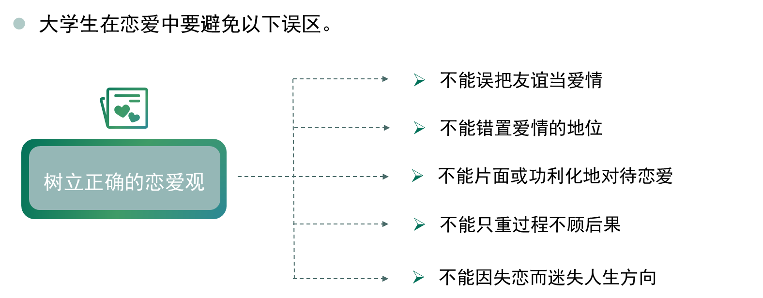

9.道德万能？道德无用？
“道德万能论”片面夸大道德的作用，认为道德决定一切、高于一切、支配一切，只要道德水平高，一切社会问题都可以迎刃而解。
这种观点的根本错误在于，颠倒了社会存在和社会意识、经济基础和上层建筑之间的决定与被决定的关系，否定了物质资料的生产方式在社会发展中的决定作用。事实上，无论是在古代社会，还是在现代社会，道德都不是社会历史发展的最终决定因素。
“道德无用论”则根本否认道德的作用，或者通过强调非道德因素的作用来否定道德的积极作用，或者通过强调道德消极因素的作用来否定道德的积极作用。
这种观点的根本错误在于，忽视了道德作为上层建筑的重要组成部分对经济基础和生产力发展有一定的反作用。

10.如何理解道德是反映社会经济关系的特殊意识形态？（2023秋 论述）
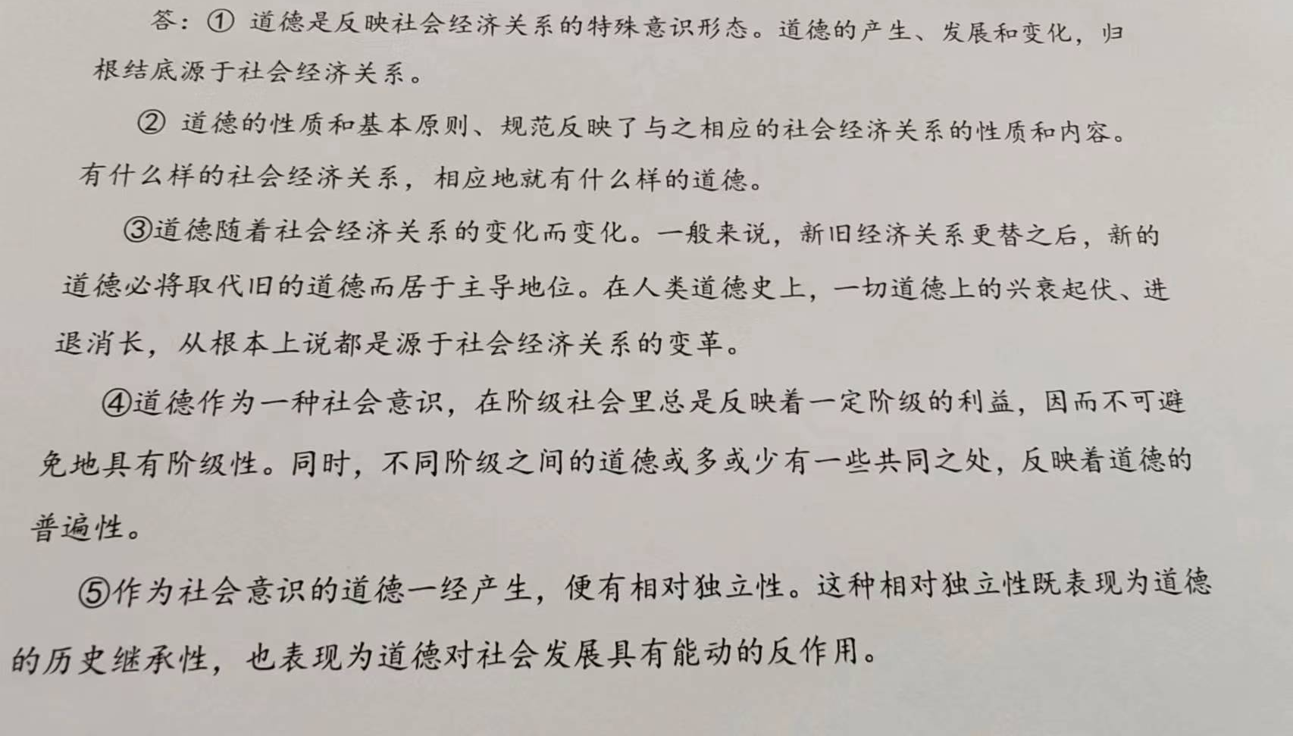

第六章

- 联系实际谈谈为什么说我国社会主义法律是党的主张和人民意志的共同体现。
答：
我国社会主义法律是党的主张和人民意志的共同体现，是维护人民利益和公民权利的有力武器，是国家机关、社会组织和全体公民的活动规则和行为准绳。
一方面，我国社会主义法律既具有鲜明的阶级性，又具有广泛的人民性，体现了阶级性与人民性的统一。
另一方面，党领导人民制定宪法法律，党领导人民实施宪法法律，党自身必须在宪法法律范围内活动，这就是党的领导力量的体现，也是我国社会主义法律最本质特征的具体表现。

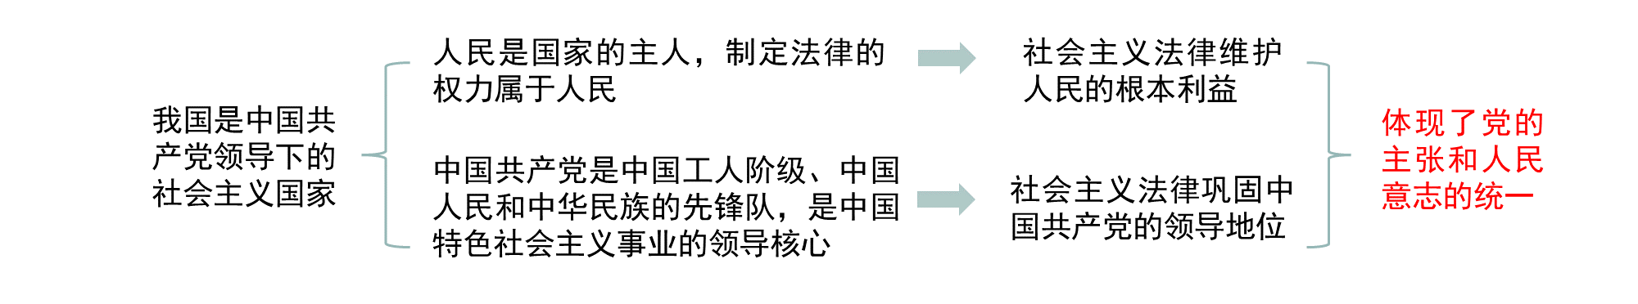

2、2020年11月，中国共产党历史上首次召开中央全面依法治国工作会议，将习近平法治思想明确为全面依法治国的指导思想，谈谈什么是习近平法治思想的核心要义。
答：
2020年11月，习近平在中央全面依法治国工作会议上的重要讲话中，用“十一个坚持”对全面依法治国进行了系统阐释、部署。
这“十一个坚持”涉及的都是全面依法治国方向性、根本性、全局性的重大问题，从全面依法治国的政治方向、战略地位、工作布局、主要任务、重大关系、重要保障等方面提出了一系列新理念新观点新论断，构成了习近平法治思想的主要内容。

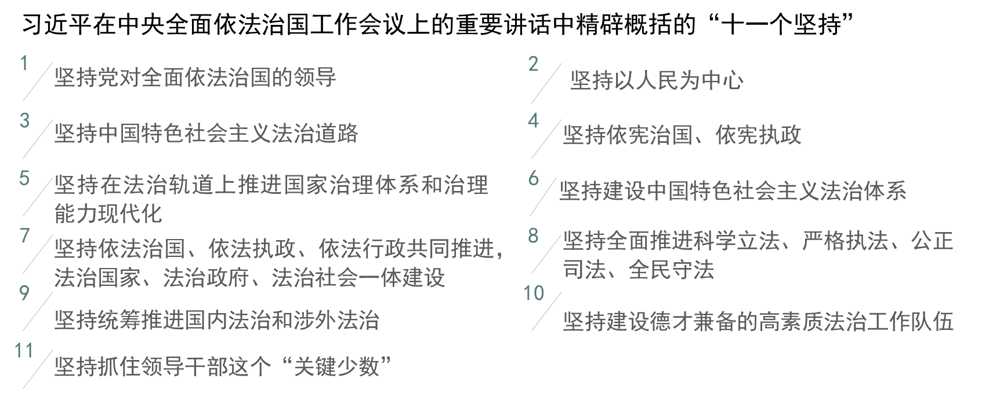

- 有人说，宪法规定的大多是一些原则性内容且很抽象，而且司法判决一般也不援引宪法条文，因而宪法是一部与公民生活关系不大、高高在上的“闲法”。谈谈如何看待这一说法。
答：宪法在全面依法治国中具有突出地位和重要作用。
我国宪法确认了党领导人民长期奋斗取得的辉煌成果，规定了人民民主专政国家政权的性质和根本制度，明确了国家未来建设发展的根本任务和总的目标，是党的指导思想、中心工作、基本原则、重大方针、重要政策在国家法制上的最高体现。
全面建设社会主义现代化国家、实现中华民族伟大复兴的中国梦，推进国家治理体系和治理能力现代化、提高党长期执政能力，必须更加注重发挥宪法的根本法作用
我国宪法实现了党的主张和人民意志的高度统一，具有显著优势、坚实基础、强大生命力。宪法至上地位主要体现在其特有的作用、效力和内容等方面。
我国宪法是国家的根本法，是党和人民意志的集中体现。
我国现行宪法颁布以来，在坚持中国共产党领导，保障人民当家作主，促进改革开放和社会主义现代化建设，推动社会主义法治国家建设进程，维护国家统一、民族团结、社会稳定等方面发挥了有力的推动作用。
我国宪法是国家各项制度和法律法规的总依据。
宪法在中国特色社会主义法律体系中居于统帅地位。宪法确立了社会主义法治的基本原则，明确规定中华人民共和国实行依法治国，建设社会主义法治国家，国家维护社会主义法制的统一和尊严。
我国宪法具有最高的法律地位、法律权威、法律效力，具有根本性、全局性、稳定性、长期性。一切法律、行政法规、地方性法规的制定都必须以宪法为依据，遵循宪法的基本原则，不得与宪法相抵触。
我国宪法规定了国家的根本制度。
我国宪法确立了中国共产党的领导地位，规定了国家的根本任务、领导核心、指导思想、基本原则、发展道路、奋斗目标。
宪法是实现国家认同、凝聚社会共识、促进个人发展的基本准则，是维系一个国家、一个民族凝聚力的根本纽带。

- 结合实际谈谈大学生如何培养社会主义法治思维

法治思维是指以法治价值和法治精神为导向，运用法律原则、法律规则、法律方法思考和处理问题的思维模式。法治思维将法律作为判断是非和处理事务的准绳，要求崇尚法治、尊重法律，善于运用法律手段协调关系和解决问题
法治思维是基于对法律的尊崇和对法治的信念判断是非、权衡利弊、解决问题的思维方式，其要义是，把对法治的尊崇、对法律的敬畏转化成思维方式和行为方式，做到在法治之下，而不是法治之外，更不是法治之上想问题、做决策、办事情，坚持宪法法律至上，坚守法治底线，
法治思维的内涵丰富、外延宽广，主要表现为价值取向和规则意识两个方面。价值取向是指如何看待和对待法律，规则意识是指如何用法律看待和对待自身
（1）法律至上
法律至上是指在国家或社会的所有规范中，法律是地位最高、效力最广、强制力最大的规范。法律至上尤其指宪法至上，因为宪法具有最高的法律效力，是其他一切法律的依据。

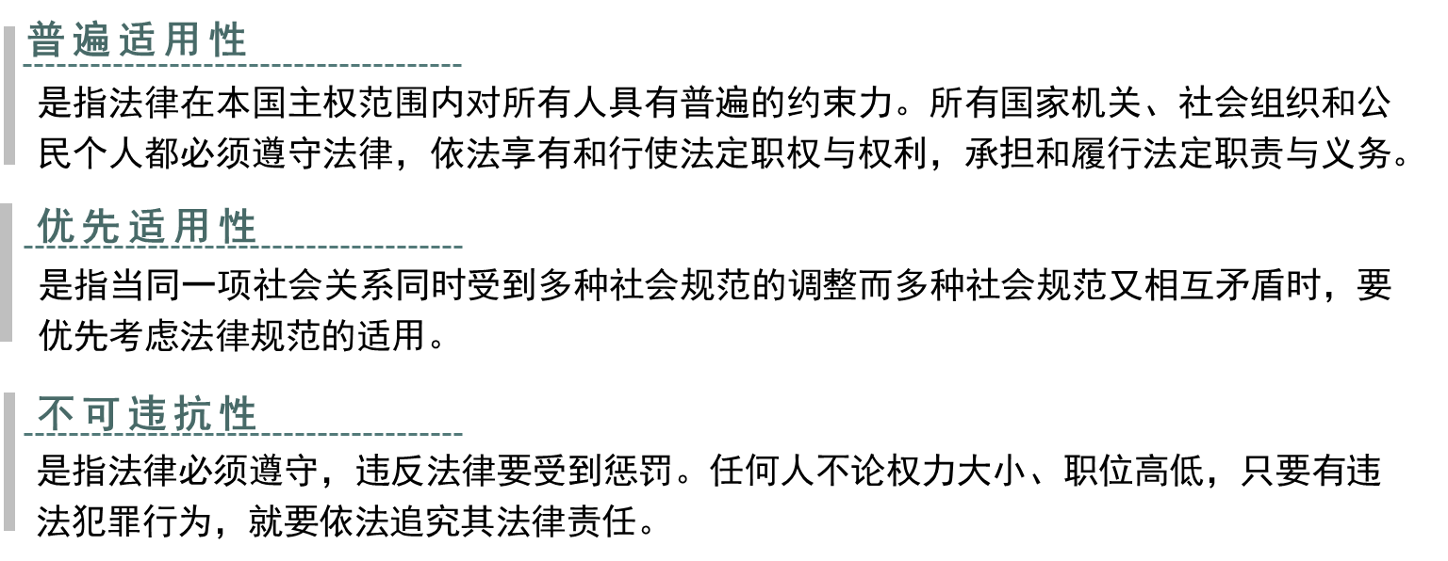

（2）权力制约
权力制约是指国家机关的权力必须受到法律的规制和约束。
在我国，国家权力是人民的，即一切权力为民所有；国家权力是为人民服务的，即一切权力为民所用。
因此，只有依法对权力的配置和运行进行有效制约和监督，才能防止权力私用、权力滥用和权力腐败。
养成权力制约思维，要求自觉运用权力、勇于监督权力，同时自觉监督宪法、法律的实施。
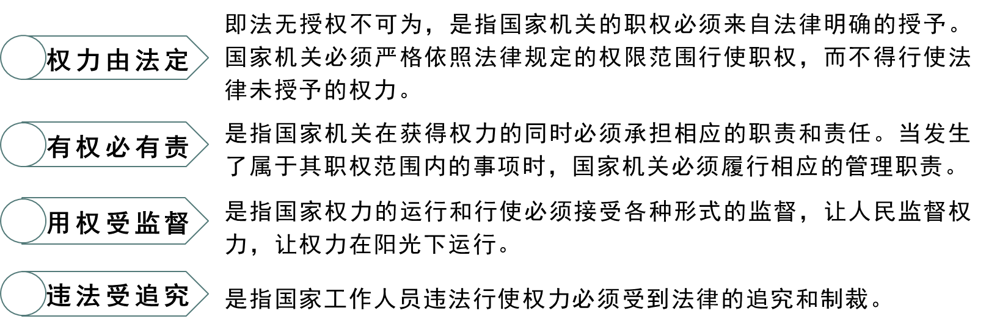

（3）公平正义
公平正义是指社会的政治利益、经济利益和其他利益在全体社会成员之间合理、公平分配和占有。养成公平正义思维，要求增强实现公平正义的责任感，为促进全社会的公平正义而奋斗。
权利公平：权利主体平等，国家对每个权利主体“不偏袒”“非歧视”；享有的权利特别是基本权利平等；权利保护和权利救济平等。
机会公平：国家和社会要积极为社会成员的发展创造条件，并努力创造平等的起点；社会成员的发展进步权要受到同等尊重，不断拓展社会成员的发展领域；不仅要关注当代人的机会平等，还要考虑后代人的机会平等。
规则公平：包括法律规则面前人人平等、法律内容面前人人平等和法律保护面前人人平等，任何人不得享有法律之外的特权，任何人也不会被法律排除在保护之外。
救济公平：司法救济公平，即司法要公正对待每一个当事人，致力于实现司法公正；行政救济公平，即政府对需要救济的社会成员提供的救济服务要一律平等，不得区别对待；社会救济公平，即社会对需要救济的社会成员提供的社会救济服务要一律平等，不得厚此薄彼。

（4）权利保障
权利保障主要是指对公民权利的法律保障，具体包括公民权利的宪法保障、立法保障、行政保障和司法保障。
宪法保障：权利保障的前提和基础。宪法表明尊重和保障人权的鲜明态度，确立保障权利的有效机制，明确列出宪法保障的公民基本权利，能够推动整个国家和法律体系加强权利保障
立法保障：权利保障的重要条件。宪法有关基本权利的规定一般较为原则，各项具体权利的保障由立法机关通过立法作出明确规定。
行政保障：权利保障的关键环节，行政机关在行使行政管理权的过程中必然要涉及处置社会成员的利益问题，很容易发生损害或侵犯公民权利的现象。行政机关是否能够有效地保护公民权利，直接反映出一个国家的权利保障状况。
司法保障：公民权利保障的最后防线，既是解决个人之间权利纠纷的有效渠道，也是纠正和遏制行政机关侵犯公民权利的有力机制。

（5）程序正当
参与性。参与性是指案件或纠纷的利害关系人都有机会进入办案程序，充分表达自己的利益诉求和意见主张，为解决纠纷发挥作用；
公开性。公开性是指程序运行的过程和结果应当向当事人和社会公开，以接受各方监督，防止办案不公和暗箱操作，让正义以人们看得见的方式实现；
时限性。时限性是指程序的运行必须有合理的期限，符合时间成本和效率原则的要求，不得无故拖延。如诉讼案件应当在法定的期限内作出裁判，如无法定事由，诉讼期限不得延长。

- 结合实际谈谈大学生应怎样依法行使权利与履行义务，谈谈如何提升法治素养。
答：
依法行使法律权利要求公民行使权利时应严格依据法律进行，以法律的相关规定为界限，超出这个界限就可能侵犯到他人的权利或者损害到国家、社会的利益。
- 权利行使目的的正当性
公民在行使法律权利时，不仅要在形式上符合相关法律的规定，也要符合立法意图和精神，不得违反宪法法律确定的基本原则，保障权利行使的正当性。此外，行使权利不得破坏公序良俗，妨碍法律的社会功能和法律价值的实现
- 权利行使的必要限度
任何权利的行使都不是绝对的，都有其相应的限度，必须依照法律规定的限度来行使权利。
我国宪法规定，公民在行使自由和权利的时候，不得损害国家的、社会的、集体的利益和其他公民的合法的自由和权利。如果因行使自己权利而损害了国家、集体或他人的利益，超出了国家法律所许可和保障的范围与界限，则不再是行使权利而是侵权，会受到法律追究。
- 权利行使方式的法定性
权利行使的方式分为口头方式、书面方式和行为方式，有时口头方式和书面方式可以兼用。权利行使的方式还可分为直接行使和间接行使。前者指权利主体直接行使权利；后者则指由其法定代理人或者委托代理人代为行使权利。
- 权利行使的正当程序
由于一个人行使权利的过程可能就是另一个人履行义务的过程，所以程序正当原则同样适用于权利行使过程。通常情况下，行使权利的程序是法律规定的。

新时代大学生的法治素养，关系全民族法治素养的总体水平，关系法治中国建设的进程。大学生要尊重法律权威、学习法律知识、养成守法习惯、提高用法能力，不断提升自己的法治素养。
- 尊重法律权威
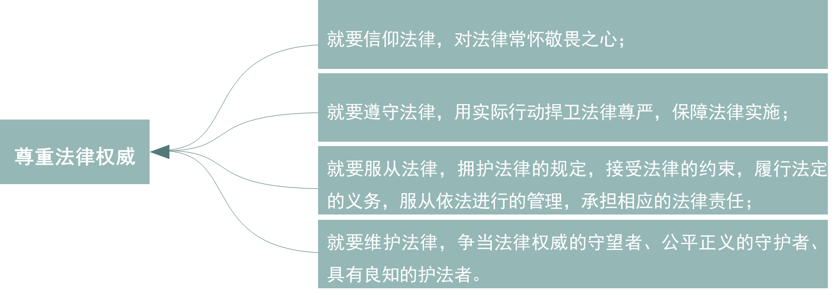

- 学习法律知识
学习和掌握基本的法律知识，是提升法治素养的前提。
法律知识通常包括法律法规方面的知识和法律原理方面的知识，这两部分法律知识对于培养法治思维、提升法治素养都很重要。只有既了解法律法规在某个问题上的具体规定，又了解法律的原理、原则，才能更好地领会法律精神，提升法治素养。

- 参与法治实践
参与法治实践是学习法律知识的有效途径。法治实践有助于加深个人对法律知识的认识，
通过参与各种法律活动，在实践中运用法律知识和方法思考、分析、解决法律问题，才能养成自觉的法治思维习惯，提升法治素养。
例如，参与立法讨论、旁听司法审判、参与校园法治文化活动（模拟法庭、法律诊所、法律辩论）

4）养成守法习惯
养成守法习惯，不仅要有基本的法律知识，更要有遵守规则的意识，坚持从具体事情做起，守住法律底线。。
增强规则意识。养成规则意识、坚持守法守规是每一个法治国家公民的基本素养。大学生要以法律为依据，不得违反法律规范。
处理问题、作出决定时，要先问问在法律上“是什么”和“为什么”，是否合法可行。
在处理守法与违法的关系时，要防微杜渐，防止因小失大。
在面临选择的重大关头，要依法冷静权衡，防止因头脑发热或心存侥幸而铸成大错。

- 提高用法能力
维护自身权利。大学生要增强权利意识，用法处理纠纷，依法维权护权利。
当自身的合法权益受到侵害或者威胁时，既要有遇事找法、解决问题用法、化解矛盾靠法的意识，又要掌握维护权利的途径和手段，如自力救济、协商、和解、调解、仲裁、诉讼等
维护社会利益。大学生除了要运用法律维护自身权利外，还要通过法律维护社会公共利益，对违法犯罪行为要敢于揭露、勇于抵制。

6、我国宪法将“国家尊重和保障人权”规定为一项基本原则，对公民的基本权利和自由作出全面规定。请简述我国宪法规定的公民基本权利和自由。（2022年春季）
第一，政治权利，是公民参与国家政治活动的权利和自由的统称。包括选举权、表达权、民主管理权、监督权。
第二，人身权利，是公民的人身不受非法侵犯的权利。包括生命健康权、人身自由权、人格尊严权、住宅安全权、通信自由权。
第三，财产权利，是公民、法人或其他组织通过劳动或其他合法方式取得财产和占有、使用、收益、处分财产的权利。包括私有财产权、继承权。
第四，社会经济权利，是公民要求国家根据社会经济的发展状况，积极采取措施干预社会经济生活，加强社会建设，提供社会服务，以促进公民的自由和幸福。包括劳动权、休息权、社会保障权、物质帮助权。
第五，宗教信仰自由，指公民依据内心的信念，自愿信仰宗教的自由。
第六，文化教育权利，是公民按照宪法的规定在文化和教育领域享有的权利，主要包括教育方面的权利和文化活动方面的权利。

7、请简述我国宪法的基本原则(2022春)
（1） 党的领导原则；
（2） 人民当家作主原则；
（3）尊重和保障人权原则；
（4）社会主义法治原则；
（5）民主集中制原则。

8、请简述社会主义法律的本质特征(2023春 简答)
（1）我国社会主义法律体现了党的主张和人民意志的统一。我国社会主义法律既具有鲜明的阶级性，又具有广泛的人民性，体现了阶级性与人民性的统一
（2）我国社会主义法律具有科学性和先进性。我国社会主义法律反映的不是少数人的特殊利益，而是全体人民的共同利益，与历史发展的基本方向和规律相一致，具有科学性和先进性。
（3）我国社会主义法律是中国特色社会主义建设的重要保障。我国法律的社会作用体现了社会主义的本质要求，经济发展、政治清明，文化昌盛，社会公正、生态良好，都离不开社会主义法律的引领、规范和保障。

